HORÁRIO DE AULA- ANO LETIVO- 2023

DIAS DA SEMANA | MATUTINO |  |  |  | VESPERTINO
 | 6ºANO |  | 9ºANO |  | 7ºANO |  | 8ºANO
SEGUNDA-FEIRA | 1º | GEOGRAFIA | 1º | MATEMÁTICA | 1º | ARTES | 1º | GEOGRAFIA
 | 2º | GEOGRAFIA | 2º | MATEMÁTICA | 2º | MATEMÁTICA | 2º | ARTES
 | 3º | MATEMÁTICA | 3º | GEOGRAFIA | 3º | GEOGRAFIA | 3º | MATEMÁTICA
 | 4º | ARTES | 4º | GEOGRAFIA | 4º | GEOGRAFIA | 4º | MATEMÁTICA
 | 5º | MATEMÁTICA | 5º | ARTES | 5º | MATEMÁTICA | 5º | GEOGRAFIA
TERÇA-FEIRA | 1º | LÍNGUA PORTUGUESA | 1º | MATEMÁTICA | 1º | LÍNGUAPORTUGUESA | 1º | MATEMÁTICA
 | 2º | LÍNGUA PORTUGUESA | 2º | MATEMÁTICA | 2º | MATEMÁTICA | 2º | LÍNGUAPORTUGUESA
 | 3º | MATEMÁTICA | 3º | LÍNGUA PORTUGUESA | 3º | MATEMÁTICA | 3º | LÍNGUAPORTUGUESA
 | 4º | CIÊNCIAS | 4º | LÍNGUA PORTUGUESA | 4º | LÍNGUAPORTUGUESA | 4º | CIÊNCIAS
 | 5º | MATEMÁTICA | 5º | CIÊNCIAS | 5º | CIÊNCIAS | 5º | MATEMÁTICA
QUARTA-FEIRA | 1º | INGLÊS | 1º | LÍNGUA PORTUGUESA | 1º | MATEMÁTICA | 1º | LÍNGUAPORTUGUESA
 | 2º | LÍNGUA PORTUGUESA | 2º | INGLÊS | 2º | INGLÊS | 2º | MATEMÁTICA
 | 3º | INGLÊS | 3º | LÍNGUA PORTUGUESA | 3º | LÍNGUAPORTUGUESA | 3º | INGLÊS
 | 4º | MATEMÁTICA | 4º | INGLÊS | 4º | LÍNGUAPORTUGUESA | 4º | INGLÊS
 | 5º | LÍNGUA PORTUGUESA | 5º | MATEMÁTICA | 5º | INGLÊS | 5º | LÍNGUAPORTUGUESA
QUINTA-FEIRA | 1º | HISTÓRIA | 1º | ED.FÍSICA | 1º | HISTÓRIA | 1º | LÍNGUAPORTUGUESA
 | 2º | ED.FÍSICA | 2º | HISTÓRIA | 2º | LÍNGUA PORTUGUESA | 2º | ED.FÍSICA
 | 3º | HISTÓRIA | 3º | ED.FÍSICA | 3º | ED.FÍSICA | 3º | HISTÓRIA
 | 4º | LÍNGUA PORTUGUESA | 4º | HISTÓRIA | 4º | ED.FÍSICA | 4º | HISTÓRIA
 | 5º | ED.FÍSICA | 5º | LÍNGUA PORTUGUESA | 5º | HISTÓRIA | 5º | ED.FÍSICA
SEXTA-FEIRA | 1º | GEOGRAFIA | 1º | CIÊNCIAS | 1º | ENS.RELIGIOSO | 1º | CIÊNCIAS
 | 2º | HISTÓRIA | 2º | GEOGRAFIA | 2º | CIÊNCIAS | 2º | HISTÓRIA
 | 3º | CIÊNCIAS | 3º | ENS.RELIGIOSO | 3º | HISTÓRIA | 3º | GEOGRAFIA
 | 4º | CIÊNCIAS | 4º | HISTÓRIA | 4º | CIÊNCIAS | 4º | ENS.RELIGIOSO
 | 5º | ENS.RELIGIOSO | 5º | CIÊNCIAS | 5º | GEOGRAFIA | 5º | CIÊNCIAS

EM José Olímpio Fernandes - Rebentão
Horário de Aula 2023
 | 2ªFEIRA | 3ªFEIRA | 4ª FEIRA | 5ª FEIRA | 6ª FEIRA
6º  ANO | GEOG.  PORT.  MAT.  CIÊN.  HIST. | PORT.  PORT.  MAT.  HIST.  HIST. | CIÊN.  ENS.REL.  GEOG.  CIÊN  GEOG. | INGL.  INGL.  PORT..  PORT.  MAT. | ED. FIS.  ARTE  ED. FIS.  MAT.  MAT.
7º  ANO | MAT.  GEOG.  PORT.  HIST.  CIÊN. | MAT.  HIST.  INGL.  MAT.  PORT. | ED. FIS.  GEOG.  HIST.  GEOG.  CIÊN. | ENS. REL.  MAT.  INGL.  MAT.  PORT. | PORT.  PORT.  ARTE  ED. FIS.  CIÊN.
8º  ANO | PORT.  MAT.  CIÊN.  PORT.  MAT. | HIST.  INGL.  PORT.  GEOG.  MAT. | HIST.  ED. FIS.  CIÊN.  GEOG.  GEOG. | MAT.  PORT.  ENS. REL.  INGL.  HIST. | ARTE  CIÊN.  MAT.  PORT.  ED. FIS.
9º  ANO | CIÊN.  CIÊN.  HIST.  MAT.  PORT. | INGL.  MAT.  HIST.  PORT.  GEOG. | GEOG.  CIEN.  GEOG.  ED. FIS.  ED. FIS. | PORT.  HIST.  MAT.  ED. REL.  INGL. | MAT.  MAT.  PORT.  ARTE  PORT.

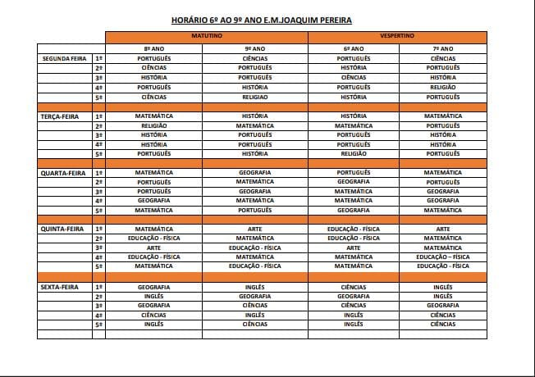
Horário de Aulas 2023 EM Olavo Bilac - Moreira
DIAS DA SEMANA | 6º ANO | 7º ANO | 8º ANO | 9º ANO
SEGUNDA-FEIRA | 1-PORTUGUÊS | 1-INGLÊS | 1-CIÊNCIAS | 1-HISTÓRIA
 | 2- HISTÓRIA | 2- PORTUGUÊS | 2- INGLÊS | 2- CIÊNCIAS
 | 3- CIÊNCIAS | 3-HISTÓRIA | 3- PORTUGUÊS | 3- INGLÊS
 | 4- INGLÊS | 4- HISTÓRIA | 4- CIÊNCIAS | 4- PORTUGUÊS
 | 5- INGLÊS | 5- CIÊNCIAS | 5-HISTÓRIA | 5-PORTUGUÊS
TERÇA-FEIRA | 1-MATEMÁTICA | 1- PORTUGUÊS | 1-GEOGRAFIA | 1- HISTÓRIA
 | 2-HISTÓRIA | 2- MATEMÁTICA | 2- PORTUGUÊS | 2- GEOGRAFIA
 | 3- ED. FÍSICA | 3- GEOGRAFIA | 3- MATEMÁTICA | 3- PORTUGUÊS
 | 4- PORTUGUÊS | 4- ED. FÍSICA | 4- GEOGRAFIA | 4- MATEMÁTICA
 | 5- MATEMÁTICA | 5- PORTUGUÊS | 5- ED. FÍSICA | 5- GEOGRAFIA
QUARTA-FEIRA | 1- GEOGRAFIA | 1- MATEMÁTICA | 1- PORTUGUÊS | 1-ED. FÍSICA
 | 2- PORTUGUÊS | 2- GEOGRAFIA | 2- ED. FÍSICA | 2- MATEMÁTICA
 | 3-ED. FÍSICA | 3- PORTUGUÊS | 3- MATEMÁTICA | 3- GEOGRAFIA
 | 4- GEOGRAFIA | 4- MATEMÁTICA | 4- PORTUGUÊS | 4-ED. FÍSICA
 | 5- MATEMÁTICA | 5- ED. FÍSICA | 5- GEOGRAFIA | 5- PORTUGUÊS
QUINTA-FEIRA | 1- CIÊNCIAS | 1- PORTUGUÊS | 1- HISTÓRIA | 1- MATEMÁTICA
 | 2- PORTUGUÊS | 2- CIÊNCIAS | 2- HISTÓRIA | 2- MATEMÁTICA
 | 3-GEOGRAFIA | 3- MATEMÁTICA | 3- PORTUGUÊS | 3- CIÊNCIAS
 | 4- PORTUGUÊS | 4- HISTÓRIA | 4- MATEMÁTICA | 4- CIÊNCIAS
 | 5-HISTÓRIA | 5-GEOGRAFIA | 5- MATEMÁTICA | 5- PORTUGUÊS
SEXTA-FEIRA | 1- MATEMÁTICA | 1-ARTE | 1- CIÊNCIAS | 1-HISTÓRIA
 | 2-ENS. RELIGIOSO | 2- CIÊNCIAS | 2- MATEMÁTICA | 2-ARTE
 | 3- CIÊNCIAS | 3- ENS. RELIGIOSO | 3- INGLÊS | 3- MATEMÁTICA
 | 4- MATEMÁTICA | 4- INGLÊS | 4- ARTE | 4-ENS. RELIGIOSO
 | 5- ARTE | 5- MATEMÁTICA | 5- ENS. RELIGIOSO | 5- INGLÊS

EM Manoel Antunes

Horário de Aulas - 2023

MATUTINO
TURMA | SEGUNDA | TERÇA |  |  | QUARTA | QUINTA | SEXTA
8º ANO | 1º Português (Sival) | 1º Geografia (Lucian) |  |  | 1º História (Jenivaldo) | 1º Português (Sival) | 1º Matemática (Lora)
 | 2º Matemática (Lora) | 2º Geografia (Lucian) |  |  | 2º História (Jenivaldo) | 2º História (Jenivaldo) | 2º Ed. Física (Adriana)
 | 3º Português (Sival) | 3º Inglês (Natanael) |  |  | 3º Geografia (Lucian) | 3º Português (Sival) | 3º Matemática (Lora)
 | 4º Matemática (Lora) | 4º Matemática (Lora) |  |  | 4º Arte (Lucian) | 4º Ciências | 4º Português (Sival)
 | 5º Ciências | 5º Inglês (Natanael) |  |  | 5º Ens. Rel. (Jenivaldo) | 5º Ciências | 5º Ed. Física (Adriana)
9º ANO | 1º Matemática (Lora) | 1º Inglês (Natanael) |  |  | 1º Geografia (Lucian) | 1º História (Jenivaldo) | 1º Ed. Física (Adriana)
 | 2º Português (Sival) | 2º Inglês (Natanael) |  |  | 2º Arte (Lucian) | 2º Português (Sival) | 2º Matemática (Lora)
 | 3º Matemática (Lora) | 3º Geografia (Lucian) |  |  | 3º História (Jenivaldo) | 3º Ciências | 3º Ed. Física (Adriana)
 | 4º Ciências |  | 4º Geografia (Lucian) |  | 4º História (Jenivaldo) | 4º Ens. Rel. (Jenivaldo) | 4º Matemática (Lora)
 | 5º Português (Sival) | 5º Matemática (Lora) |  |  | 5º Ciências | 5º Português (Sival) | 5º Português (Sival)

VESPERTINO
TURMA | SEGUNDA | TERÇA | QUARTA | QUINTA | SEXTA
6º ANO | 1º Ciências | 1º Geografia (Lucian) | 1º História (Jenivaldo) | 1º Português (Sival) | 1º Português (Sival)
 | 2º Matemática (Adais) | 2º Geografia (Lucian) | 2º História (Jenivaldo) | 2º Português (Sival) | 2º Matemática (Adais)
 | 3º Matemática (Adais) | 3º Inglês (Natanael) | 3º Geografia (Lucian) | 3º História (Jenivaldo) | 3º Ed. Física (Adriana)
 | 4º Português (Sival) | 4º Matemática (Adais) | 4º Arte (Lucian) | 4º Ciências | 4º Matemática (Adais)
 | 5º Português (Sival) | 5º Inglês (Natanael) | 5º Ens. Rel. (Jenivaldo) | 5º Ciências | 5º Ed. Física (Adriana)
7º ANO | 1º Português (Sival) | 1º Inglês (Natanael) | 1º Geografia (Lucian) | 1º História (Jenivaldo) | 1º Ed. Física (Adriana)
 | 2º Ciências | 2º Inglês (Natanael) | 2º Arte (Lucian) | 2º Ens. Rel. (Jenivaldo) | 2º Português (Sival)
 | 3º Português (Sival) | 3º Geografia (Lucian) | 3º História (Jenivaldo) | 3º Ciências | 3º Matemática (Adais)
 | 4º Matemática (Adais) | 4º Geografia (Lucian) | 4º História (Jenivaldo) | 4º Português (Sival) | 4º Ed. Física (Adriana)
 | 5º Matemática (Adais) | 5º Matemática (Adais) | 5º Ciências | 5º Português (Sival) | 5º Matemática (Adais)

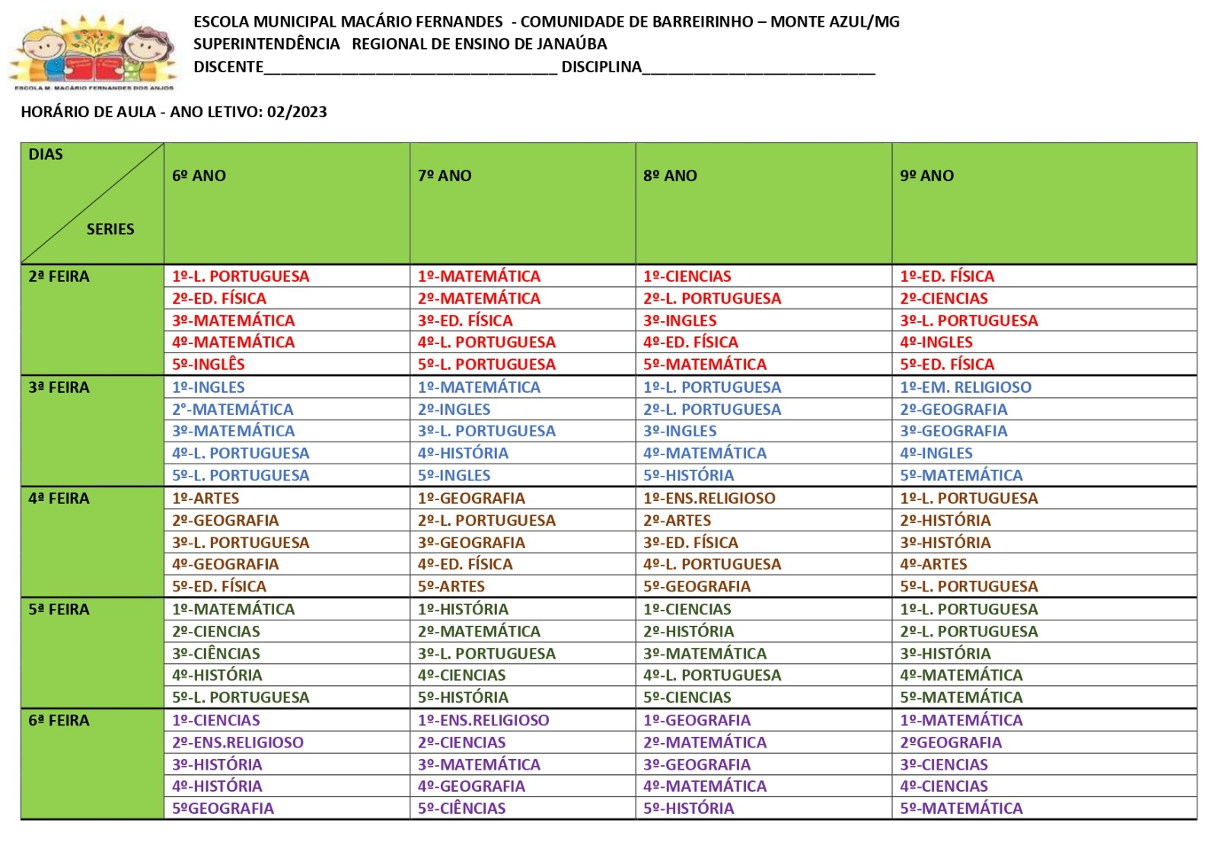

Horário de Aulas 2023 EM Antônio Oliveira Neto Pajeú
 | MATUTINO |  |  |  |  | VESPERTINO
DIAS | 8º ANO |  | 9º ANO |  |  | 6º ANO |  | 7º ANO
SEGUNDA FEIRA | 1-PORT  2-PORT  3-CIEN  4-ARTE  5-GEO | DARLÉIA DARLÉIA  KELLY  DARLÉIA  GREICE | 1-CIEN  2-CIEN  3-PORT  4-GEO  5-PORT | KELLY  KELLY  DARLÉIA GREICE  DARLÉIA |  | 1-CIEN  2-GEO  3-PORT  4-GEO  5-MAT | KELLY  GREICE  DARLÉIA  GREICE  EDINA | 1-PORT  2-PORT  3-MAT  4-MAT  5-GEO | DARLÉIA  DARLÉIA  EDINA  EDINA  GREICE
TERÇA FEIRA | 1-MAT  2-PORT  3-PORT  4-GEO  5-GEO | EDINA  DARLÉIA DARLÉIA GREICE  GREICE | 1-ARTE  2-GEO  3-GEO  4-PORT  5-PORT | DARLÉIA  GREICE  GREICE  DARLÉIA DARLÉIA |  | 1-CIEN  2-PORT  3-PORT  4-GEO  5-ARTE | KELLY  DARLÉIA  DARLÉIAGREICE  DARLÉIA | 1-PORT  2-CIEN  3-GEO  4-PORT  5-GEO | DARLÉIA  KELLY  GREICE  DARLÉIA  GREICE
QUARTA FEIRA | 1-MAT  2-MAT  3-ING  4-ING  5-PORT | EDINA  EDINA  NÓRIANNÓRIAN  DARLÉIA | 1-ING  2-ING  3-MAT  4-PORT  5-MAT | NÓRIAN  NÓRIANEDINA  DARLÉIA  EDINA |  | 1-MAT  2-MAT  3-ING  4-PORT  5-ING | EDINA  EDINA  NÓRIAN  DARLÉIANÓRIAN | 1-ING  2-ING  3-MAT  4-MAT  5-PORT | NÓRIAN  NÓRIAN  EDINA  EDINA  DARLÉIA
QUINTA FEIRA | 1-HIST  2-HIST  3-CIEN  4-MAT  5-CIEN | NELSON  NELSON  KELLY  EDINA  KELLY | 1-MAT  2-MAT  3-HIST  4-CIEN  5-HIST | EDINA  EDINA  NELSON  KELLY  NELSON |  | 1-MAT  2-CIEN  3-MAT  4-HIST  5-HIST | EDINA  KELLY  EDINA  NELSON  NELSON | 1-HIST  2-MAT  3-HIST  4-CIEN  5-CIEN | NELSON  EDINA  NELSON  KELLY  KELLY
SEXTA FEIRA | 1-MAT  2-ED FIS  3-ED FIS  4-HIST  5-RELIG | EDINA  BRUNO  BRUNO  NELSON  NELSON | 1-RELIG  2-MAT  3-HIST  4-ED FIS  5-ED FIS | NELSON  EDINA  NELSON  BRUNO  BRUNO |  | 1-ED FIS  2-ED FIS  3-HIST  4-PORT  5-RELIG | BRUNO  BRUNO  NELSON  DARLÉIANELSON | 1-HIST  2-RELIG  3-ED FIS  4-ED FIS  5-ARTE | NELSON  NELSON  BRUNO  BRUNO  DARLÉIA

